Муниципальное бюджетное образовательное учреждение
Луговская основная общеобразовательная школа

Конспект по художественной деятельности (рисование)
«Узоры земли Чувашской»
во 2 младшей группе
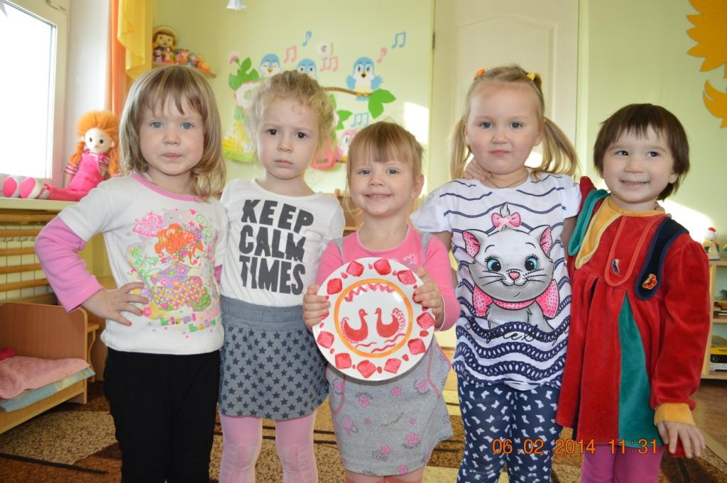
Подготовила и провела: воспитатель 2-ой мл.гр.
Сургучева Юлианна Ивановна
Конспект непосредственно образовательной деятельности во 2 младшей группе «Узоры земли Чувашской»

КОНСПЕКТ

непосредственно образовательной деятельности

во 2 младшей группе

«Узоры земли Чувашской»

Автор работы: Сургучева Юлианна Ивановна

2014

Программное содержание:

Образовательные задачи: вводить детей в мир чувашского прикладного искусства – вышивки, показать связь народного искусства с природой и жизнью человека. Закрепить знания о разных видах чувашского орнамента: геометрический, растительный, животный, образ человека и его элементах: «дом», «звезды», «солнце», «вода», «человек», «птица», «животные» и др. Учить детей рисовать, используя разную технику (рисование штампом, рисование ладошкой, трафаретом, кисточкой) создавать образ чувашского рисунка на круглой форме (тарелочке) , выделяя середину. Уточнить и закрепить знание цветов

Развивающие задачи: Развивать способность восприятия и осмысления первичных орнаментальных образов-символов чувашских узоров. Развивать художественный вкус при подборе и сочетании цвета узоров при рисовании , исходя из национальных особенностей чувашского декоративно-прикладного искусства

Воспитательные задачи: Воспитывать эмоционально-положительное отношение к чувашскому народу, интерес к его прошлому.

Материал: деревянный сундук, тарелка с чувашской росписью.

Гуашь красного, желтого цвета, кисти, салфетки, белая терелка, тычек в форме ромба, трафарет, бумажные тарелочки.

Интеграция:

«Музыка»: развивать эмоциональную отзывчивость, воспитывать любовь и интерес к чувашской музыке.

«Художественное творчество»: развивать способность эстетически оценивать предметы искусства, выражать свое отношение к ним.

Предшествующая работа:

Рассматривание иллюстраций чувашской национальной одежды

Д/и «На что похож узор»

Ход занятия:

Звучит музыка: песня «Илемле».

Воспитатель. Ребята, вы слышите эту волшебную песню? Откуда она доносится?. (Подходят к сундуку). Как вы думаете, похож этот предмет на музыкальную шкатулку?

Дети. Нет.

Воспитатель. Что же это?

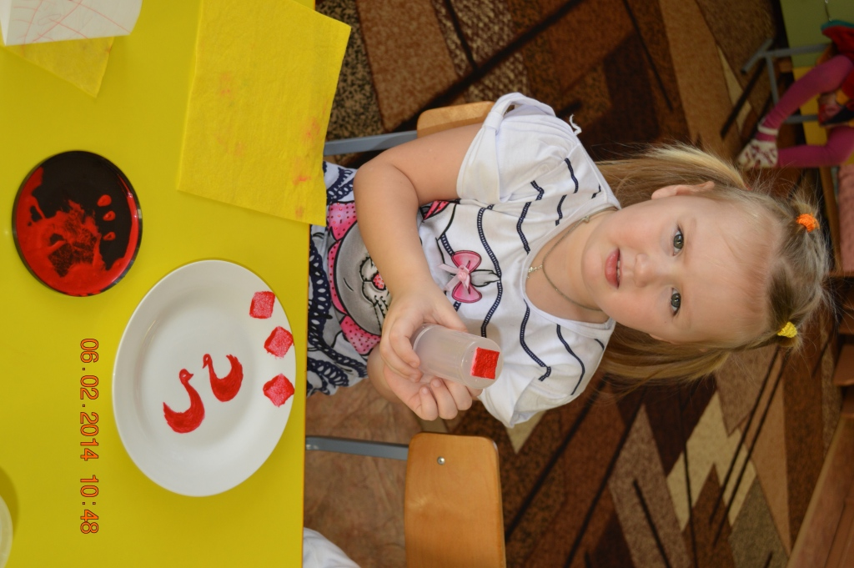
Дети. Сундук

Воспитатель. Это старинный чувашский сундук, он называется «арча». Сундук – это мебель наших предков. В старину чуваши в таких сундуках хранили свою одежду. Интересно, что находится в этом сундуке.

Открывает сундук. Достает чувашскую национальную одежду с вышивкой.

Рассматривание чувашской одежды:

Воспитатель. Что это за одежда?

Дети: Это чувашская одежда.

Воспитатель. Правильно. Чуваши всегда любили красоту и умели ее создавать. Как чуваши делали вещи красивыми?

Дети. Они украшали одежду вышивкой. Вышивали разные красивые узоры не ней.

Воспитатель. Ребята, здесь на дне сундука есть еще что-то. Это тарелочка. Посмотрите она совсем не такая яркая. Давайте поможем ей стать такой же яркой? Что нам для этого понадобится?

Дети. Краски, кисточка.

Воспитатель. Правильно. А еще у нас есть необычный тычек, на его конце красивый узор. Посмотрите на него внимательно. Я предлагаю вам обмакнуть тычек в краску и приложить его к тарелочке. И у нашей тарелочке будет такой же красивый узор. Так же у нас с вами есть трафарет, с помощью которого у нас тоже получатся замечательные узоры. А если мы обмакнем свою ладошку в краску и приложим на тарелочку у нас с вами получится узор напоминающий птицу.

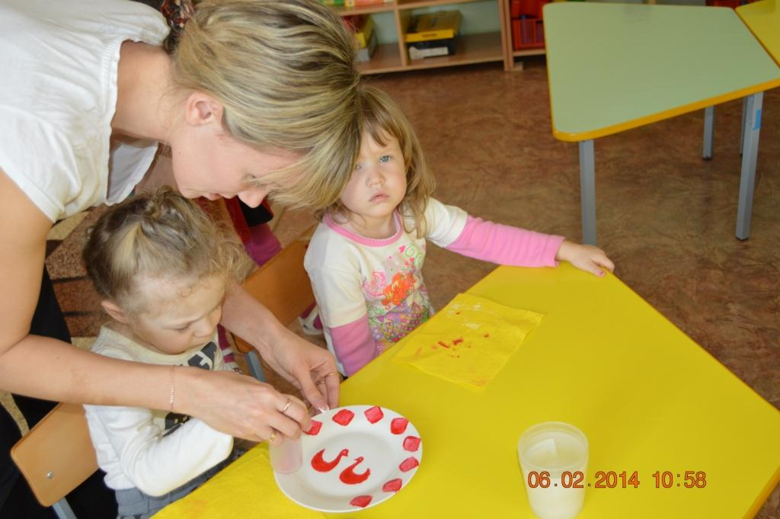

(Практическая работа детей по показу воспитателя и его помощью. Звучит музыка.)
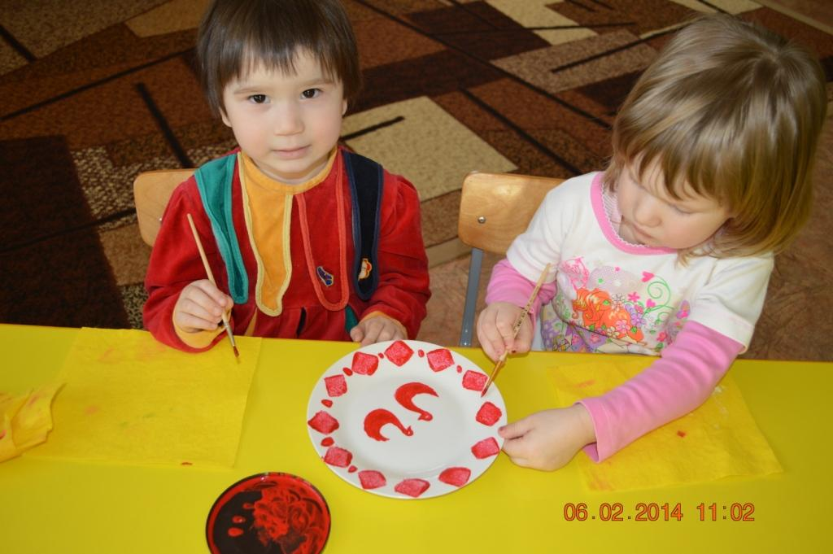

Выставка детских работ.
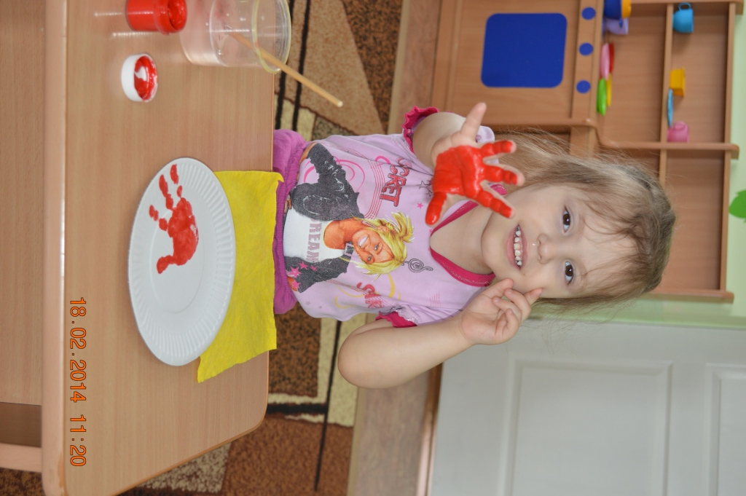
Литература:

Л.Г. Васильева. Загадочный мир чувашских узоров. Чебоксары, 2005г.

Л.Г. Васильева. Познание дошкольниками искусства чувашского орнамента, Чебоксары, 2002г.

Ф.В. Искандеров, И.Ф. Искандеров, Е.Ф. Костина. Азбука чувашских орнаментов и эмблем. Ульяновск, 2008г.

лк. Родник. Хрестоматия. Чебоксары 2006г.

Чувашское народное искусство, Чебоксары, 1981г.

